K9R36/3N-230X1

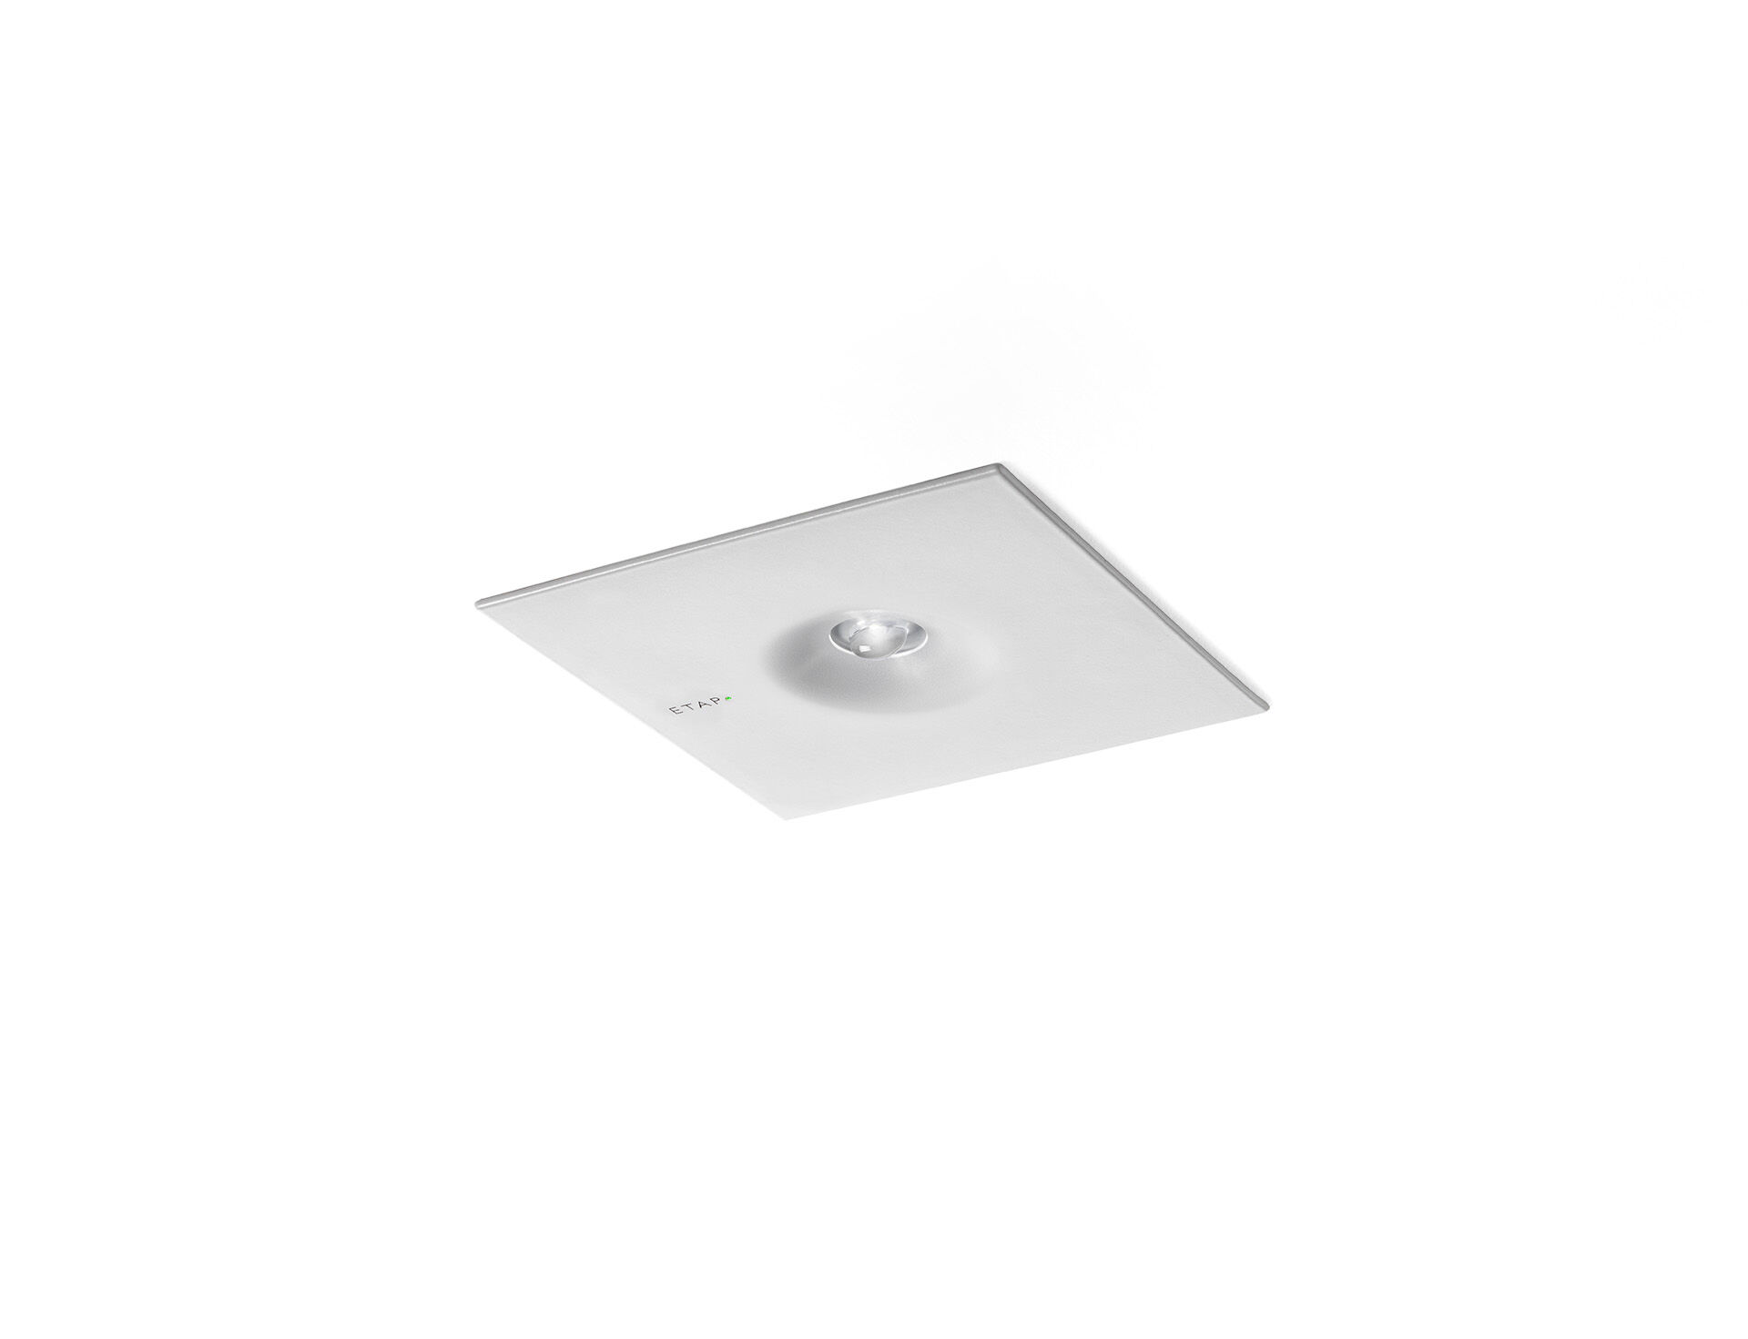
- Minimalistisk design square Nödbelysning för höga ljusnivåer. Infälld.
- Central strömtillförsel.
- Dimensioner: 160 mm x 160 mm x 45 mm.
- Koncentrard ljusdistribution optimerad för höga höjder eller för 5 lux i trappor.
- Lumen nödläge: 280 lm.
- Energiförbrukning: 3.9 W.
- Avstånd utrymningsvägar: Vid en installationshöjd på 2.8 m får man 1 lux på golvnivån med ett c/c-avstånd (“b”) på 11.3 m.
- Avstånd öppna ytor: Vid en installationshöjd på 2.8 m får man 1 lux på golvnivån med ett c/c-avstånd (“b”) på 9.0 m. Avstånd öppna ytor: Vid en installationshöjd på 2.8 m får man 0.5 lux på golvnivån med ett c/c-avstånd (“b”) på 8.0 m.
- Spänning: 220-230V.
- För central reservkraft 230V AC/DC.
- Isoleringsklass: class II.
- Fotobiologisk säkerhet EN 62471: RISK GROUP 1 / RISK GROUP 2.
- Pulverlackerad zamak armaturhus, RAL9003 - vit.
- IP-klassning: IP42.
- IK-klassning: IK04.
- Glödtrådstest: 850°C.
- 5 års garanti på armatur, ljuskälla, drivenhet och batteri.
- Certifieringar: CE, ENEC.
- Armaturen har utvecklats och framställts enligt standard EN 60598-1 i ett företag som är ISO 9001 och ISO 14001-certifierat.

